Dadaisme
Il prends place pendant le début de la première guerre mondiale: 1916

Le dadaisme est un mouvement de contestation, de provocation où les artistes utilisent la stratégie du scandale (faire parler d’eux, la presse…).

Il est absurde avec l’ humour, l’ironie, et la dérision des artistes.
Extravagance

C’est le début du début du hasard.

On y retrouve des Ready-made qui sont déjà fait; on prends l’objet existant pour lui appliquer une intention, la présentation du dispositif et volonté de l’artiste ce qui change son statut de l’objet ordinaire: il perd sa fonction.
La question qu’ils se posent est: Qu’est ce que l’art? → «la peinture est morte.»

Cela peut aussi être des œuvres de performance.

Duchamp utilise le langage, dans le titre notamment.

Pharmacie (ready made de peinture achetée avec un point rouge) :
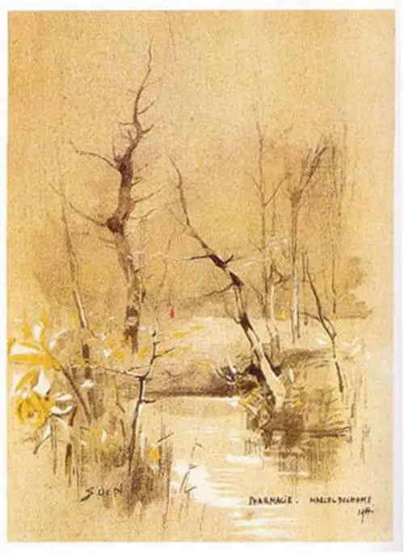
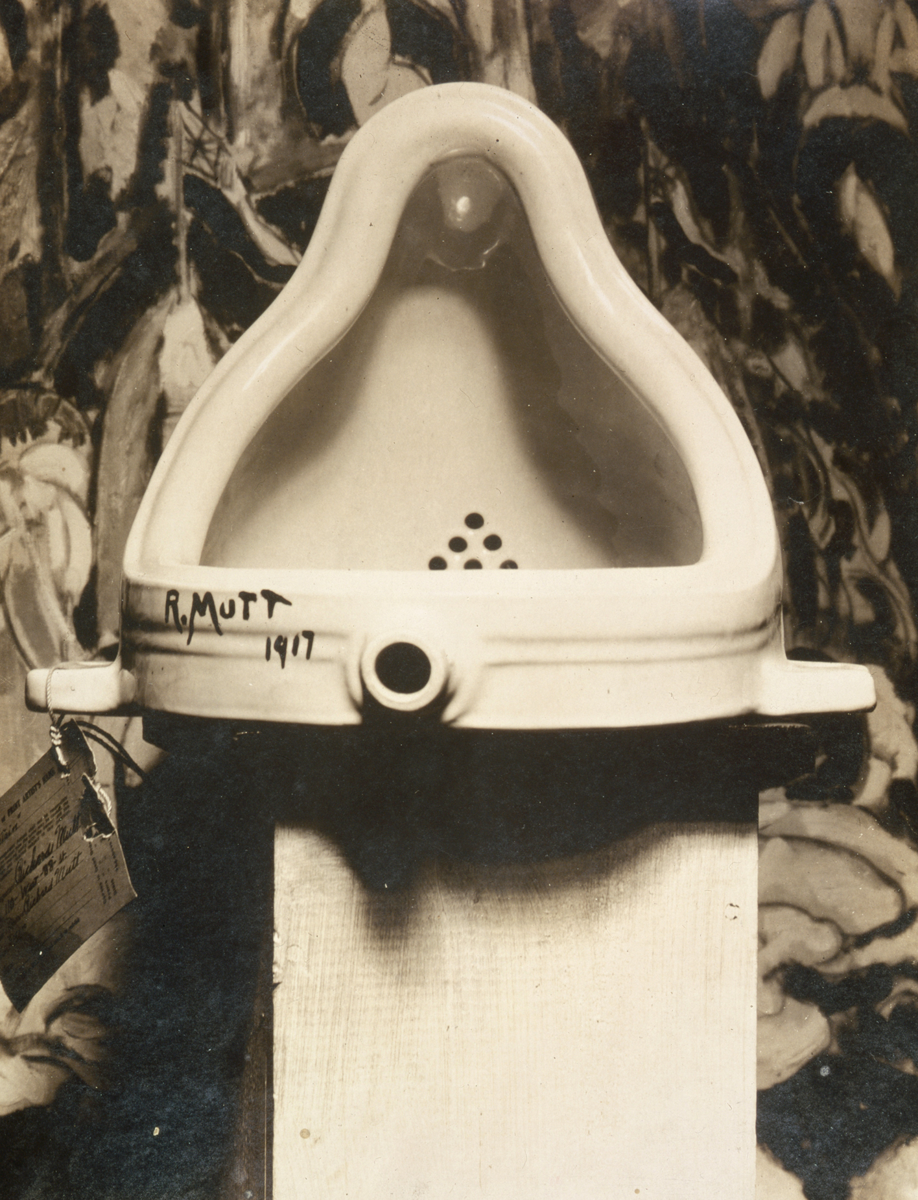
Fontaine (l’urinoir) :

Salon des refusés:
Un salon organisé par Duchamp et ses amis, il ne cherche pas l’esthétique

L’artiste ne fait plus l’œuvre, une remise en question du geste, une remise en question de l’aspect unique et du le savoir faire a lieu.

Artistes: Tzara ; Picabia ; Ernst ; Duchamps

